BỘ CÔNG THƯƠNG

**TRƯỜNG ĐẠI HỌC CÔNG NGHIỆP THÀNH PHỐ HỒ CHÍ MINH**



**Lớp CHDT10A**

Kỹ thuật điều khiển nâng cao

Thành viên:

Võ Linh Trúc

**GVHD: Trần Hữu Toàn**

thành phố hồ chí minh, NĂM 2021

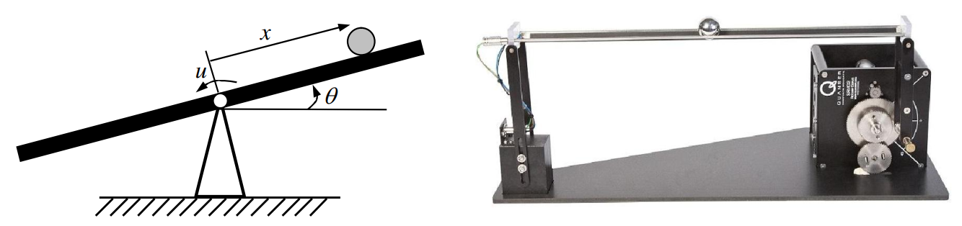

Hệ bóng và thanh gồm một thanh dầm gắn vào trục quay song song với phương nằm ngang, góc quay của thanh dầm có thể thay đổi bằng cách điều khiển động cơ DC tác động moment u(t) vào trục quay, trên thanh dầm có một quả cầu đường kín R, khối lượng m có thể lăn tự do ( không trượt).Phương trình trạng thái mô tả đặc tính động học của hệ bóng-và-thanh như sau (bỏ qua ma sát):

trong đó:

* : moment tác động vào trục quay
* (rad): góc tạo bởi thanh và phương nằm ngang
* : vị trí bóng trên thanh
* : khối lượng của bóng
* : momen quán tính của bóng
* : bán kính bóng
* : momen quán tính của thanh
* : gia tốc trọng trường

(Giá trị thông số cụ thể tương ứng với mã số học viên cho trong bảng 1 )

Thiết kế bộ điều khiển mờ điều khiển hệ bóng và thanh về vị trí cân bằng nằm ngang từ trạng thái đầu và xem bảng 1. Mô phỏng kiểm chứng kết quả thiết kế dùng Matlab  
Bảng 1: Thông số hệ bóng và thanh

|  |  |  |  |  |  |  |
| --- | --- | --- | --- | --- | --- | --- |
| Chữ số TT/ MSHV |  |  |  |  |  |  |
| 3 |  |  |  |  |  |  |

**Bài làm:**

Các bước giải quyết yêu cầu được thực hiện như sau:

## Xây dựng mô hình mô phỏng cho đối tượng Ball&Beam

* Tín hiệu vào là momen tác động vào trục quay.
* Tín hiệu ra lần lượt là góc quay của thanh, vận tốc góc của thanh, vị trí bóng trên thanh, vận tốc bóng trên thanh
* Góc quay tối đa của thanh

Từ hai phương trình trạng thái, ta xây dựng mô hình mô phỏng cho hệ với:

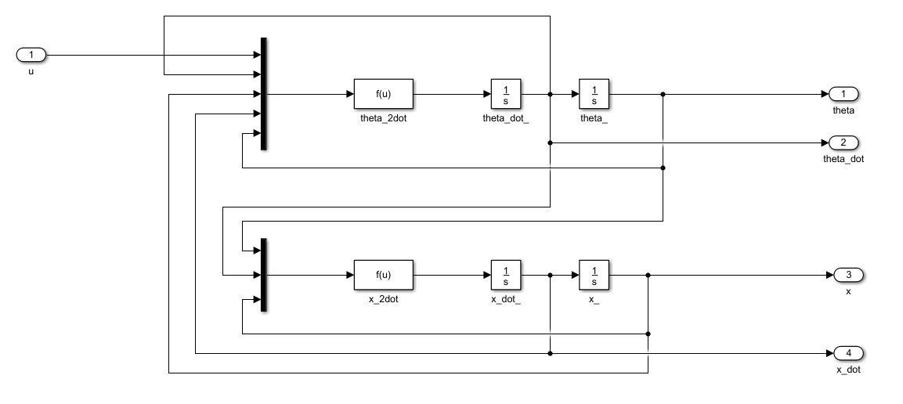

Các thông số của hệ được chọn như sau:

* 03
* 2
* 81

Trạng thái ban đầu của hệ thống:

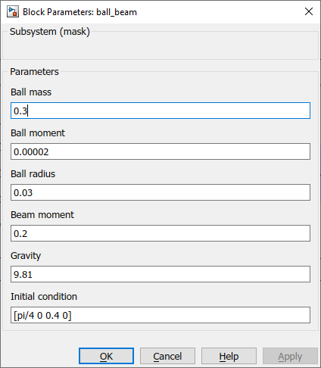

## Thiết kế bộ điều khiển mờ

### Chọn cá biến ngõ vào và ngõ ra

Chọn 4 biến vào lần lượt là : Góc lệch của thanh so với phương ngang, vận tốc góc của thanh, vị trí của bóng, vận tốc của bóng và biến ra là momen quay u (Tất cả đều có chiều dương như hình vẽ).

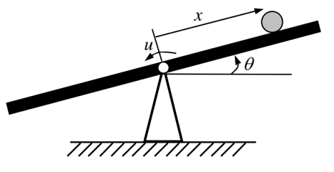

Với giới hạn của các biến như sau:

* Góc lệch của thanh : (Rad) (phù hợp với yêu cầu bài toán)
* Vận tốc góc : (Rad/s) Quá trình này phải dự b́o bằng thực nghiệm để chọn giá trị cho thích hợp.
* Vị trí quả bóng : (Kích thước giới hạn của thanh)
* Vận tốc của quả bóng : [-3 3] (Quá trình này phải Phải dự b́o bằng thực nghiệm để chọn giá trị cho thích hợp)
* Momen tác động vào trục quay : [-50 50] (Nm)

### Tiền xử lý ngõ vào và hậu xử lý ngõ ra

* Hệ số tiền xử lý:
  + Biến góc quay: K_theta
  + Vận tốc góc quay: K_theta_dot
  + Vị trí bóng: K_x
  + Vận tốc bóng: K_x_dot
* Hệ số hậu xử lý: K_out

### Định nghĩa các giá trị ngôn ngữ cho ngõ vào và ra

* Góc quay của thanh:  
  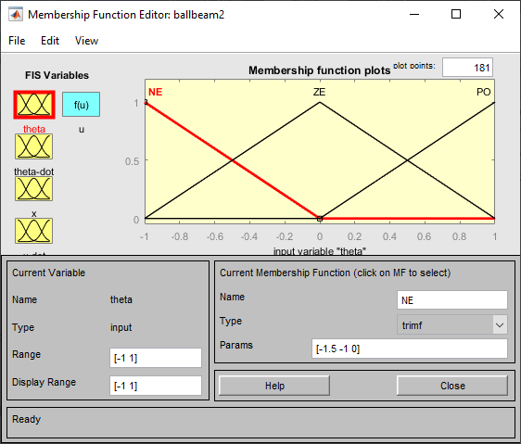
* Vận tốc góc của thanh:  
  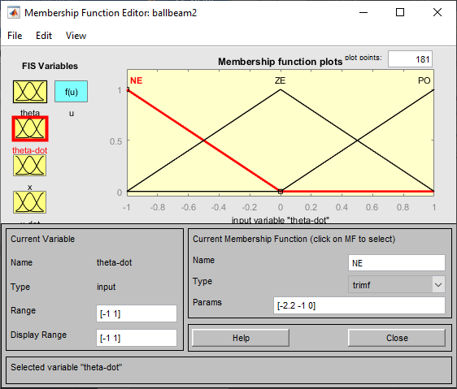
* Vị trí của bóng:  
  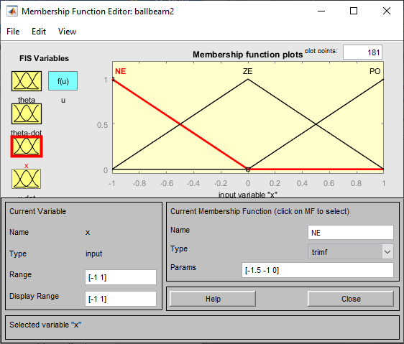
* Vận tốc của bóng:  
  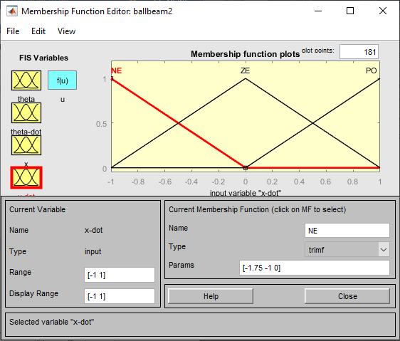
* Moment ngõ ra:  
    
  Trong đó:
  + ZE = 0
  + NE = -0.35
  + NM = -0.65
  + NB = -1
  + PB = 1
  + PM = 0.65
  + PO = 0.35

### Định nghĩa hệ quy tắc mờ:

Ta có 4 biến ngôn ngữ và mỗi biến ngôn ngữ có tập 3 giá trị ngôn ngữ, vì vậy ta có đầy đủ luật mờ trong hệ quy tắc mờ:

1. If (theta is NE) and (theta-dot is NE) and (x is NE) and (x-dot is NE) then (u is NE)

2. If (theta is NE) and (theta-dot is NE) and (x is NE) and (x-dot is ZE) then (u is ZE)

3. If (theta is NE) and (theta-dot is NE) and (x is NE) and (x-dot is PO) then (u is PO)

4. If (theta is NE) and (theta-dot is NE) and (x is ZE) and (x-dot is NE) then (u is ZE)

5. If (theta is NE) and (theta-dot is NE) and (x is ZE) and (x-dot is ZE) then (u is PM)

6. If (theta is NE) and (theta-dot is NE) and (x is ZE) and (x-dot is PO) then (u is PO)

7. If (theta is NE) and (theta-dot is NE) and (x is PO) and (x-dot is NE) then (u is PO)

8. If (theta is NE) and (theta-dot is NE) and (x is PO) and (x-dot is ZE) then (u is PO)

9. If (theta is NE) and (theta-dot is NE) and (x is PO) and (x-dot is PO) then (u is PM)

10. If (theta is NE) and (theta-dot is ZE) and (x is NE) and (x-dot is NE) then (u is NB)

11. If (theta is NE) and (theta-dot is ZE) and (x is NE) and (x-dot is ZE) then (u is ZE)

12. If (theta is NE) and (theta-dot is ZE) and (x is NE) and (x-dot is PO) then (u is PB)

13. If (theta is NE) and (theta-dot is ZE) and (x is ZE) and (x-dot is NE) then (u is NE)

14. It (theta is NE) and (theta-dot is ZE) and (x is ZE) and (x-dot is ZE) then (u is PO)

15. If (theta is NE) and (theta-dot is ZE) and (x is ZE) and (x-dot is PO) then (u is PB)

16. If (theta is NE) and (theta-dot is ZE) and (x is PO) and (x-dot is NE) then (u is PO)

17. If (theta is NE) and (theta-dot is ZE) and (x is PO) and (x-dot is ZE) then (u is PM)

18. If (theta is NE) and (theta-dot is ZE) and (x is PO) and (x-dot is PO) then (u is PB)

19. If (theta is NE) and (theta-dot is PO) and (x is NE) and (x-dot is NE) then (u is NB)

20. If (theta is NE) and (theta-dot is PO) and (x is NE) and (x-dot is ZE) then (u is NM)

21. If (theta is NE) and (theta-dot is PO) and (x is NE) and (x-dot is PO) then (u is PO)

22. If (theta is NE) and (theta-dot is PO) and (x is ZE) and (x-dot is NE) then (u is NE)

23. If (theta is NE) and (theta-dot is PO) and (x is ZE) and (x-dot is ZE) then (u is ZE)

24. If (theta is NE) and (theta-dot is PO) and (x is ZE) and (x-dot is PO) then (u is PM)

25. If (theta is NE) and (theta-dot is PO) and (x is PO) and (x-dot is NE) then (u is ZE)

26. If (theta is NE) and (theta-dot is PO) and (x is PO) and (x-dot is ZE) then (u is PO)

27. If (theta is NE) and (theta-dot is PO) and (x is PO) and (x-dot is PO) then (u is P8)

28. If (theta is ZE) and (theta-dot is NE) and (x is NE) and (x-dot is NE) then (u is NM)

29. If (theta is ZE) and (theta-dot is NE) and (x is NE) and (x-dot is ZE) then (u is ZE)

30. If (theta is ZE) and (theta-dot is NE) and (x is NE) and (x-dot S PO) then (u is PM)

31. If (theta is ZE) and (theta-dot is NE) and (x is ZE) and (x-dot is NE) then (u is ZE)

32. If (theta is ZE) and (theta-dot is NE) and (x is ZE) and (x-dot is ZE) then (u is PO)

33. If (theta is ZE) and (theta-dot is NE) and (x is ZE) and (x-dot is PO) then (u is PM)

34. If (theta is ZE) and (theta-dot is NE) and (x is PO) and (x-dot is NE) then (u is PO)

35. If (theta is ZE) and (theta-dot is NE) and (x is PO) and (x-dot is ZE) then (u is ZE)

36. If (theta is ZE) and (theta-dot is NE) and (x is PO) and (x-dot is PO) then (u is P8)

37. If (theta is ZE) and (theta-dot is ZE) and (x is NE) and (x-dot is NE) then (u is NB)

38. If (theta is ZE) and (theta-dot is ZE) and (x is NE) and (x-dot is ZE) then (u is NM)

39. If (theta is ZE) and (theta-dot is ZE) and (x is NE) and (x-dot is PO) then (u is ZE)

40. If (theta is ZE) and (theta-dot is ZE) and (x is ZE) and (x-dot is NE) then (u is NB)

41. If (theta is ZE) and (theta-dot is ZE) and (x is ZE) and (x-dot is ZE) then (u is ZE)

42. If (theta is ZE) and (theta-dot is ZE) and (x is ZE) and (x-dot is PO) then (u is PM)

43. If (theta is ZE) and (theta-dot is ZE) and (x is PO) and (x-dot is NE) then (u is ZE)

44. If (theta is ZE) and (theta-dot is ZE) and (x is PO) and (x-dot is ZE) then (u is PO)

45. If (theta is ZE) and (theta-dot is ZE) and (x is PO) and (x-dot is PO) then (u is PM)

46. If (theta is ZE) and (theta-dot is PO) and (x is NE) and (x-dot is NE) then (u is NM)

47. If (theta is ZE) and (theta-dot is PO) and (x is NE) and (x-dot is ZE) then (u is NM)

48. If (theta is ZE) and (theta-dot is PO) and (x is NE) and (x-dot is PO) then (u is NE)

49. If (theta is ZE) and (theta-dot is PO) and (x is ZE) and (x-dot is NE) then (u is NE)

50. If (theta is ZE) and (theta-dot is PO) and (x is ZE) and (x-dot is ZE) then (u is NE)

51. If (theta is ZE) and (theta-dot is PO) and (x is ZE) and (x-dot is PO) then (u is ZE)

52. If (theta is ZE) and (theta-dot is PO) and (x is PO) and (x-dot is NE) then (u is ZE)

53. If (theta is ZE) and (theta-dot is PO) and (x is PO) and (x-dot is ZE) then (u is ZE)

54. If (theta is ZE) and (theta-dot is PO) and (x is PO) and (x-dot is PO) then (u is PM)

55. If (theta is PO) and (theta-dot is NE) and (x is NE) and (x-dot is NE) then (u is NE)

56. If (theta is PO) and (theta-dot is NE) and (x is NE) and (x-dot is ZE) then (u is ZE)

57. If (theta is PO) and (theta-dot is NE) and (x is NE) and (x-dot is PO) then (u is ZE)

58. If (theta is PO) and (theta-dot is NE) and (x is ZE) and (x-dot is NE) then (u is NM)

59. If (theta is PO) and (theta-dot is NE) and (x is ZE) and (x-dot is ZE) then (u is ZE)

60. If (theta is PO) and (theta-dot is NE) and (x is ZE) and (x-dot is PO) then (u is PB)

61. If (theta is PO) and (theta-dot is NE) and (x is PO) and (x-dot is NE) then (u is PO)

62. If (theta is PO) and (theta-dot is NE) and (x is PO) and (x-dot is ZE) then (u is PO)

63. If (theta is PO) and (theta-dot is NE) and (x is PO) and (x-dot is PO) then (u is PB)

64. If (theta is PO) and (theta-dot is ZE) and (x is NE) and (x-dot is NE) then (u is NM)

65. If (theta is PO) and (theta-dot is ZE) and (x is NE) and (x-dot is ZE) then (u is NM)

66. If (theta is PO) and (theta-dot is ZE) and (x is NE) and (x-dot is PO) then (u is NE)

67. If (theta S PO) and (theta-dot is ZE) and (x is ZE) and (x-dot is NE) then (u is NE)

68. If (theta is PO) and (theta-dot is ZE) and (x is ZE) and (x-dot is ZE) then (u is NE)

69. If (theta is PO) and (theta-dot is ZE) and (x is ZE) and (x-dot is PO) then (u is PO)

70. If (theta is PO) and (theta-dot is ZE) and (x is PO) and (x-dot is NE) then (u is ZE)

71. If (theta is PO) and (theta-dot is ZE) and (x is PO) and (x-dot is ZE) then (u is PO)

72. If (theta is PO) and (theta-dot is ZE) and (x is PO) and (x-dot is PO) then (u is PB)

73. If (theta is PO) and (theta-dot is PO) and (x is NE) and (x-dot is NE) then (u is NM)

74. If (theta is PO) and (theta-dot is PO) and (x is NE) and (x-dot is ZE) then (u is NB)

75. If (theta is PO) and (theta-dot is PO) and (x is NE) and (x-dot is PO) then (u is NE)

76. If (theta S PO) and (theta-dot is PO) and (x is ZE) and (x-dot is NE) then (u is NM)

77. If (theta is PO) and (theta-dot is PO) and (x is ZE) and (x-dot is ZE) then (u is NE)

78. If (theta is PO) and (theta-dot is PO) and (x is ZE) and (x-dot is PO) then (u is NE)

79. If (theta is PO) and (theta-dot is PO) and (x is PO) and (x-dot is NE) then (u is NM)

80. If (theta is PO) and (theta-dot is PO) and (x is PO) and (x-dot is ZE) then (u is NE)

81. If (theta is PO) and (theta-dot is PO) and (x is PO and (x-dot is PO then (u is NE)

### Chọn phương pháp suy diễn và phương pháp giải mờ

* Phương pháp suy diễn được chọn là *max-min*
* Chọn phương pháp giải mờ trọng tâm *wtsum*.

### Xây dựng mô phỏng toàn bộ hệ thống điều khiển trên simulink và chạy mô phỏng

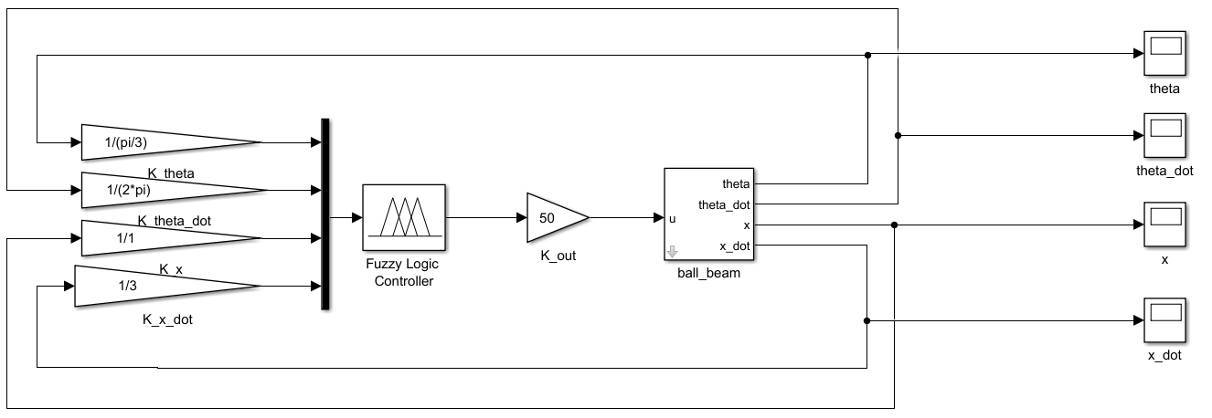

Kết quả chạy mô phỏng:

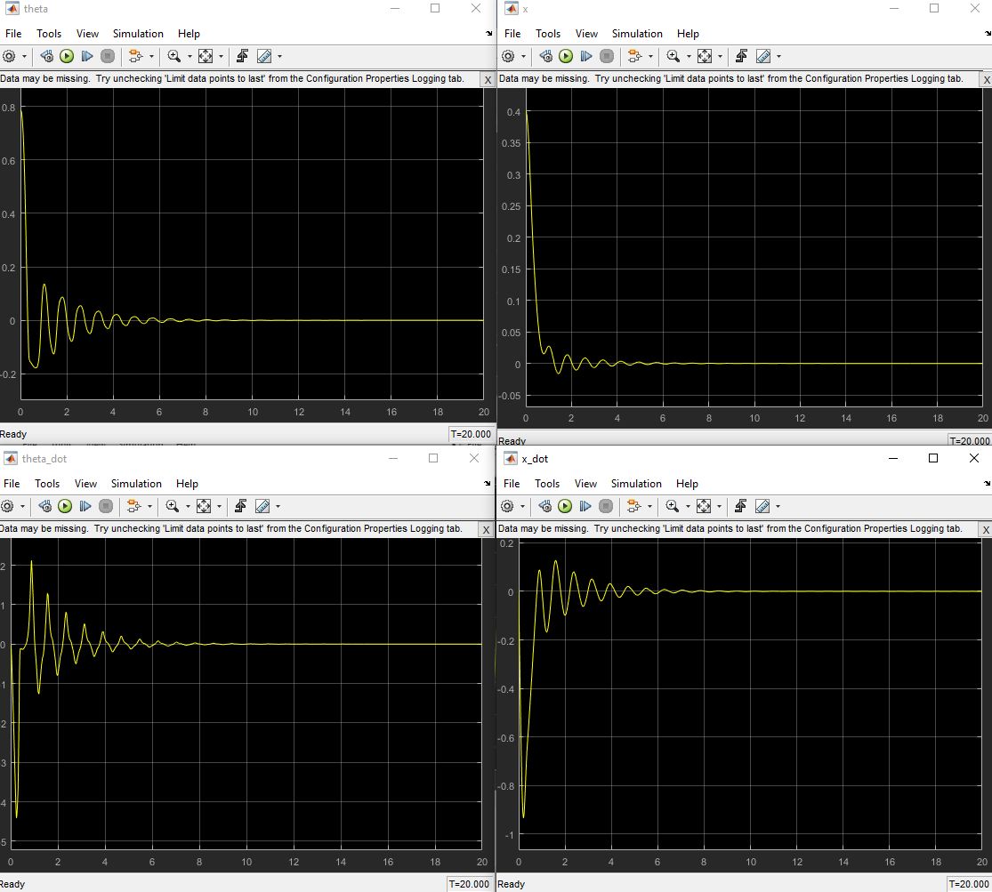

### Nhận xét và kết luận:

* Nhận xét:   
  Vậy ta nhận thấy sau khi thiết kế bộ điều khiển mờ trực tiếp ta có thể đưa quả bóng về vị trí cân bằng với vị trí ban đầu đã cho. Với việc lựa chọn các thông số như đã trình bày thì góc quay và vận tốc của thanh, vị trí và vận tốc của bóng có thể trở về vị trí cân bằng ([0 0 0 0]) sau khoảng .  
  Kết quả này có thể chấp nhận được, và nếu quá trình thử sai được tiếp tục thì ta có thể thu được các kết quả tốt hơn.
* Kết luận:  
  Sau quá trình thực hiện thử sai cho bộ điều khiển mờ, ta có thể thu được nhiều kết quả khác nhau với điều kiện ban đầu đã cho. So sánh để chọn kết quả tốt nhất cho hệ thống khi trở về vị trí cân bằng.  
  Vì bộ điều khiển mờ mang nặng tính thử sai nên trong quá trình thiết kế, ta thực hiện các thao tác chủ yếu sau cho việc thử sai.  
  Rút ra 81 qui tắc khi đặt giả thiết tất cả các trường hợp như nêu trên. Kết quả của hệ qui tắc có thể được điều chỉnh trong quá trình hiệu chỉnh cho bộ điều khiển mờ.  
  Có thể có một hoặc vài mệnh đề không thực sự chính xác, nhưng trong quá trình thử ta sẽ nhận thấy nó không ảnh hưởng quá lớn đến chất lượng điều khiển nếu số lượng các mệnh đề là nhỏ và chấp nhận được.  
  Sau khi tìm được hệ qui tắc mờ, ta xem như không thay đổi hệ qui tắc này nửa (chuẩn). Tiếp đến là việc thử sai đối với các hàm liên thuộc trong tập mờ của 4 tín hiệu vào và 1 tín hiệu ra.  
  Quá trình này mất khá nhiều thời gian, và kết quả thu được của bài toán không thể gọi là tốt nhất mà chỉ đạt được kết quả chấp nhận được. Việc hiệu chỉnh các tập mờ chủ yếu là hai yếu tố : Hình dạng của hàm liên thuộc và kích thước (khoảng cách) trong hàm liên thuộc đó. Việc thay đổi các giá trị này có ảnh hưởng lốn đến chất lượng bộ điều khiển mờ.  
  Yếu tố tiếp theo là thay đổi các hệ số chuẩn hoá cho hệ thống điều khiển.

*Source is available at:* [*https://github.com/VoLinhTruc/Direct-Fuzzy-Ball-and-Beam-System*](https://github.com/VoLinhTruc/Direct-Fuzzy-Ball-and-Beam-System)